Samorząd
Województwa
Małopolskiego
Samorząd
Województwa
Śląskiego

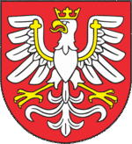
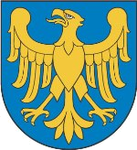

Strategia dla Rozwoju
Polski Południowej
w obszarze województwa małopolskiego i śląskiego

Ankieta dla uczestników konsultacji

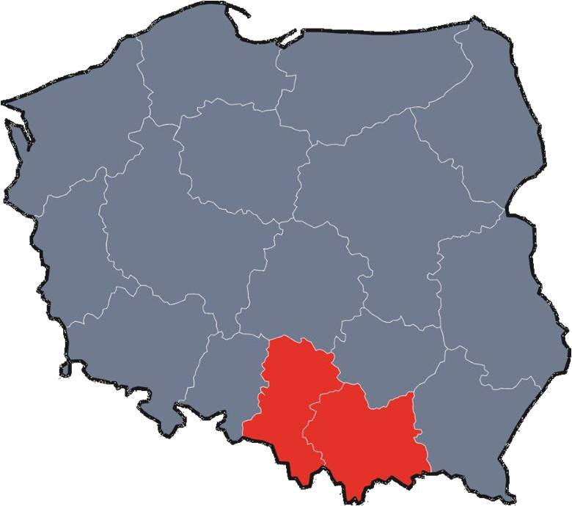

Kraków, luty 2012 r.

Szanowni Państwo,

Przygotowaliśmy ankietę, której celem jest zbadanie opinii na temat możliwości oraz form współpracy pomiędzy podmiotami z województw małopolskiego i śląskiego na rzecz rozwijania potencjału społeczno-gospodarczego obydwu województw. Dzięki ankiecie chcielibyśmy zidentyfikować działania oraz projekty istotne z punktu widzenia rozwoju obu regionów, w tym ich obszarów metropolitarnych, których realizacja zagwarantuje wieloaspektowe wsparcie dla rozwoju i wykorzystania kapitału ludzkiego, w szczególności w sferze edukacji, kultury, przedsiębiorczości i rynku pracy.

Na podstawie udzielonych przez Państwa odpowiedzi przygotowany zostanie materiał, który będzie stanowił podstawę dyskusji na spotkaniach warsztatowych organizowanych w ramach prac nad Strategią dla Rozwoju Polski Południowej w obszarze województwa małopolskiego i śląskiego.

Będziemy niezmiernie zobowiązani za wypełnienie ankiety oraz odesłanie jej do dnia 07.03. 2012 r.

- Czy Państwa organizacja współpracuje, bądź współpracowała w przeszłości,
z podmiotami z województwa małopolskiego/ śląskiego. Prosimy o wskazanie form tej współpracy:
□ wymiana informacji,
□ wspólne projekty
(prosimy wskazać jakie……………………………………………………………...
…………………………………………………………………………………………),
□ tworzenie wspólnej oferty,
□ inne
(prosimy wskazać jakie………………………………………………………..........
…………………………………………………………………………………………),
□ brak współpracy.

- Prosimy o wskazanie czynników, które Państwa zdaniem ułatwiają oraz zachęcają do zawiązywania i realizacji współpracy pomiędzy podmiotami
z województw małopolskiego i śląskiego. Prosimy również o zidentyfikowanie czynników, które można określić mianem barier utrudniających współpracę:

CZYNNIKI WSPIERAJĄCE | BARIERY
- ........……………………………………  - ........……………………………………  - ........…………………………………… | - ........………………………………………  - ........………………………………………  - ........………………………………………

- Prosimy wskazać, z jakimi podmiotami w województwie śląskim Państwa instytucja chciałaby podjąć lub rozwijać współpracę. Jaki byłby zakres tej współpracy?

Podmioty lub typy podmiotów | Postulowany zakres współpracy

- Jakie warunki powinny zostać stworzone, aby możliwe stało się nawiązanie efektywnej współpracy pomiędzy Państwa instytucją a partnerami
w województwie śląskim – prosimy sformułować warunki

- ..............................…………………………………………………………………
- ..............................…………………………………………………………………
- ..............................…………………………………………………………………
- ..............................…………………………………………………………………

- Jakie korzyści spodziewają się Państwo osiągnąć dzięki współpracy z podmiotami z województwa śląskiego? Jakie korzyści dla rozwoju województw małopolskiego i śląskiego może przynieść ta współpraca?

Korzyści dla organizacji | Korzyści dla regionów
- ........…………………………………  - ........…………………………………  - ........………………………………… | - ........……………………………………  - ........……………………………………  - ........……………………………………

- Prosimy o wskazanie projektów, grup projektów lub wyodrębnionych przedsięwzięć, istotnych Państwa zdaniem dla rozwoju województw małopolskiego i śląskiego, spełniających łącznie następujące warunki:
- pozostają tematycznie lub przestrzennie zlokalizowane na obszarze co najmniej jednego z województw,
- posiadają zasięg ponadregionalny,
- wymagają współdziałania podmiotów z obu województw,
- ich realizacja ma kluczowe znaczenie dla rozwoju obu województw,
Nazwa projektu | Numer pola współpracy* | Podmioty zaangażowane  w realizację | Krótki opis
- mieszczą sie w polach współpracy: integracja przestrzeni województw (1), współpraca metropolitalna (2), podwyższanie konkurencyjności gospodarki województw (3), rozwijanie kapitału ludzkiego (4), promocja Polski Południowej (5).

* możliwym jest wskazanie kilku pól współpracy dla jednego projektu

Metryczka:

nazwa podmiotu:
lokalizacja podmiotu:
geograficzny zasięg działalności podmiotu:

małopolskie śląskie

osoba do kontaktu w sprawie ankiety:

Dziękujemy uprzejmie za wypełnienie ankiety.
Prosimy o jej odesłanie na adres:
jeremiasz.salamon@umwm.pl
do dnia 07.03.2012 r.
lub faksem na nr: (012) 29 90 726
W razie jakichkolwiek pytań prosimy o kontakt pod numerem:
12 29 90 904 lub 12 29 90 644

